Movimientos en Bodega PJ

Objetivo: En esta opción del Módulo de Investigaciones, Flujo de Objetos, el Usuario podrá Ingresar datos relacionados a los indicios materiales que ingresan y salen de la Bodega PJ, con el fin de disponer de información actualizada de los movimientos en bodega y cadena de custodia.

Ruta de Acceso: A continuación se presenta la ruta de acceso a esa pantalla, así:

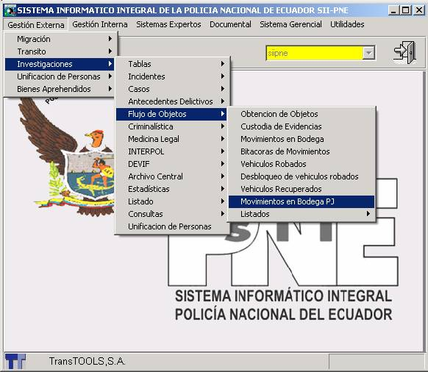

Ruta de acceso a Movimientos en Bodega PJ

:Para ingresar a este mantenimiento el usuario debe tener asignadas ciertas constantes de usuario. En caso de que al momento de ingresar a esta ventana se genere un aviso similar al siguiente debe comunicar al Subadministrador:

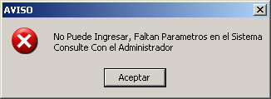

A continuación se muestra la pantalla principal y los diferentes campos:

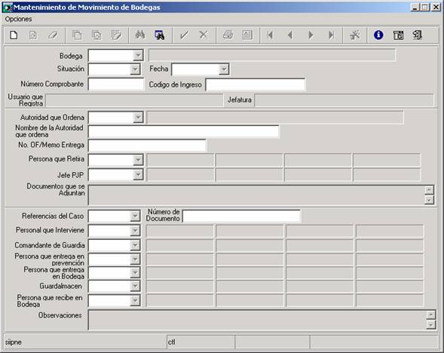

Mantenimiento de Movimientos en Bodega

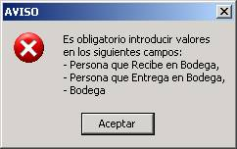

Cuenta con los siguientes campos:

- Bodega: En este campo se ingresa la bodega que está registrando el movimiento en bodega.

- Situación: En este campo se registrará Alta cuando se trate de un ingreso de evidencias a bodega, y Baja cuando sea una salida de evidencias de la bodega.

- Fecha: En este campo se registra la fecha del movimiento.

- Número Comprobante y Código de ingreso: En estos campos se generan automáticamente el número de comprobante (sea de ingreso o de egreso) y el código de ingreso. Estos campos son importantes al momento de consultar información.

- Usuario que registra y Jefatura: En este campo se refleja automáticamente el usuario que está trabajando en la aplicación y la organización policial a la que pertenece.

MOVIMIENTOS DE BAJA: Este bloque de datos se activa únicamente cuando se registra un movimiento de baja.

- Autoridad que Ordena: Este campo se activa solamente cuando es un movimiento de BAJA y se escogerá la judicatura que ordena la salida de las evidencias de la bodega PJ.

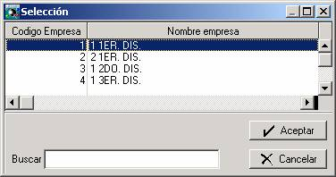
Autoridad que ordena

- Nombre de la autoridad que ordena: En este campo se digita el nombre de la persona que representa a la autoridad anterior.

- No. OF./Memo Entrega: En este campo se ingresará el número de documento que respalda la entrega de las evidencias.

- Persona que Retira: En este campo se ingresa el número de cédula de la persona que retira las evidencias, para esto se puede digitar directamente el número o buscarlo por nombres y apellidos en la base de datos (dar un clic en el combo del campo y digitar los nombres y apellidos). Este es un campo obligatorio:

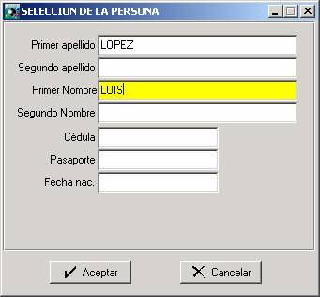
Búsqueda de personas

- Jefe PJP: En este campo se registra el nombre del Jefe de la Policía Judicial, para ingresarlo se procede al igual que en el campo anterior.

- Documentos que se adjuntan: Este es un campo tipo memo en el cual se describen los documentos que se adjuntan al retirar la evidencia.

- Referencias del Caso y Número de documento: En este campo se selecciona la referencia del caso y se digita el número de documento que lo identifica.

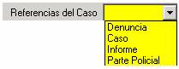
Selección
- Personal que Interviene: En este campo se registra el nombre del agente que realiza el parte policial, para ingresarlo se procede al igual que en los campos anteriores de personas.

- Comandante de Guardia: En este campo se registra el nombre del agente Comandante de Guardia, para ingresarlo se procede al igual que en los campos anteriores de personas.

- Persona que entrega en prevención: Se registra el nombre del agente que entrega las evidencias en prevención.

- Persona que entrega en Bodega: Se registra el nombre del agente que entrega las evidencias al personal de la Bodega.

- Guardalmacén: En este campo se recuperará automáticamente el nombre del encargado de la Bodega.

- Persona que recibe en Bodega: Se registra el nombre del agente que recibe las evidencias en la Bodega.

- Observaciones: Este es un campo memo destinado a registrar cualquier tipo de nota o datos adicionales referentes al ingreso de la evidencia.

Una vez registrados estos datos, el usuario debe digitar la tecla de función F12 o dar un clic en el botón Aceptar (con la figura del visto), para guardar la información.

Formulario

Por medio de este botón, o la tecla F, se genera el comprobante de Ingreso / Egreso (de acuerdo al movimiento en bodega):

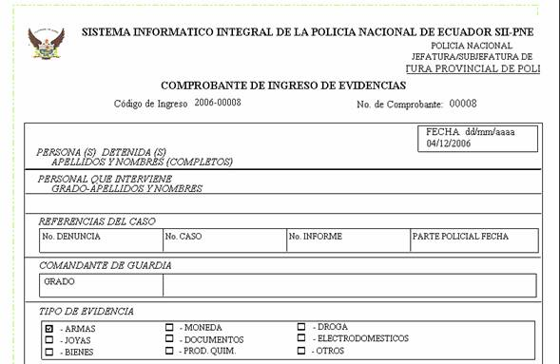
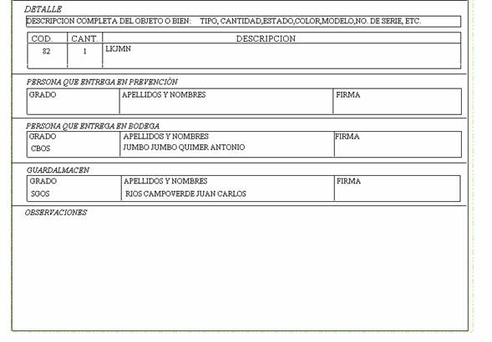

Comprobante de ingreso

OPCIONES DE WIZARD:

Luego de registrar los datos generales del caso, el usuario debe ingresar al menú wizard para registrar:

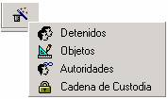
Wizard

Detenidos:

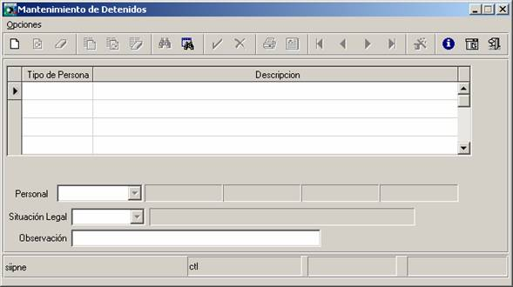

Mantenimiento de Detenidos

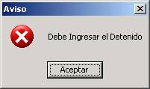

- Tipo de Persona: En este campo se ingresará la identificación de la persona detenida en el caso, el usuario tiene la opción de escoger si es una persona identificada o no identificada.

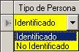

Selección de Tipo de Persona

De acuerdo a la opción que se escoja, se deberá ingresar los datos así:

- Identificado: Si el usuario escoge la opción de detenido Identificado, al pulsar Enter, en el campo Persona, se ingresara el número de cédula o pulsando el botón tipo combo, para ingresar los datos de Primer Apellido, Segundo Apellido, Primer Nombre y Segundo Nombre.

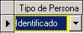

Selección de Tipo de Persona

- No Identificado: Si el usuario escoge la opción No Identificado, al pulsar Enter en el campo Persona, se ingresaran datos de posible identificación del Detenido.

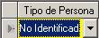

Selección de Tipo de Persona

- Descripción: En este campo se generará automáticamente de acuerdo a la información que se digitó en el campo Persona.

- Situación Legal: En este campo se escogerá de entre un listado de opciones la situación legal en la que se encuentre el Detenido.

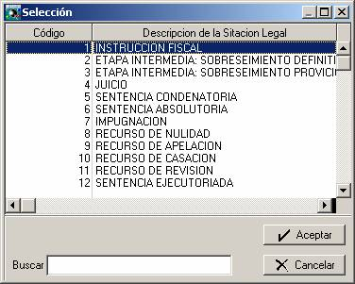

Selección de Situación Legal

- Observación: En este campo se podrá ingresar datos adicionales respecto del caso, mismos que no se han podido ingresar en los campos anteriores.

Objetos:

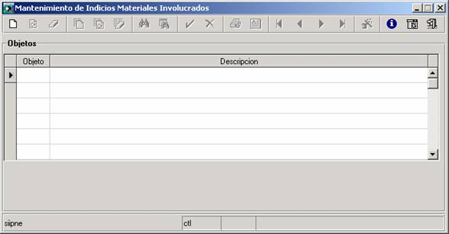
Mantenimiento de Objetos

En esta ventana se registran todos los indicios materiales que están involucrados en el caso registrado en el mantenimiento principal.

Para ello, el usuario pulsa el botón nuevo o la tecla N para crear un registro. Al poner el cursor en el campo Objeto, éste se pone de color amarillo; el usuario debe digitar la tecla de función F3 y se desplegará la siguiente ventana, para la creación del objeto:

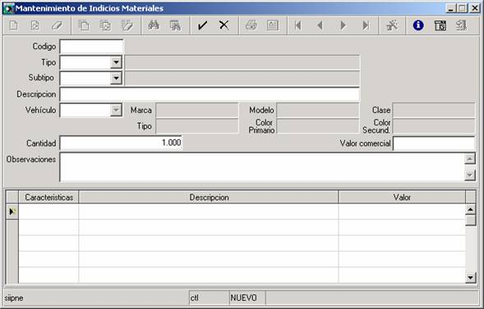
Mantenimiento de Indicios Materiales

El campo código se genera de manera automática luego de guardar los datos.

- Tipo: En este campo el usuario indica el tipo de objeto que está registrando, para esto da clic en el combo, y selecciona del listado:

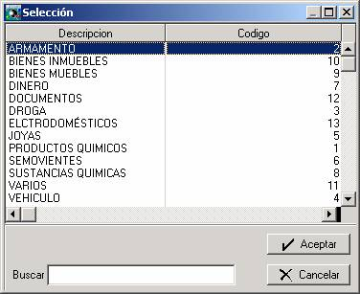
Selección de Tipo de Objeto

- Subtipo: De acuerdo a la selección anterior se despliegan los subtipos del objeto, para seleccionarlo de la misma manera:

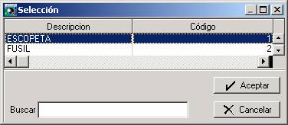
Selección de Subtipo de Objeto

- Descripción: En este campo se describe al objeto que se está recibiendo en la bodega.

- Vehículo: Cuando el tipo de objeto es igual a 4 = Automotor, se activa este campo, para digitar la placa del vehículo que se está recibiendo. Se recupera la marca, modelo, clase, tipo, color primario y secundario del vehículo.

- Cantidad: Se digita las unidades recibidas del objeto descrito anteriormente.

Para guardar la información dé un clic en el botón Aceptar (visto) o digite F12.

En la parte inferior de la ventana se desplegarán las características de la evidencia: Marca, Modelo y Serie. Para ingresar datos en estas líneas, ubique el cursor en cada línea y utilice el botón “Modificar línea”:

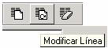

El ingreso de esta información es importante para la generación de listados en Excel.

Luego de guardar las características del objeto, salir de esta ventana, y en el mantenimiento de indicios se recupera el código del objeto creado antes. El usuario debe dar un clic en Aceptar o presionar la tecla F12.

De esta manera se registran a todos los objetos, uno por uno, en cada línea.

Autoridades:

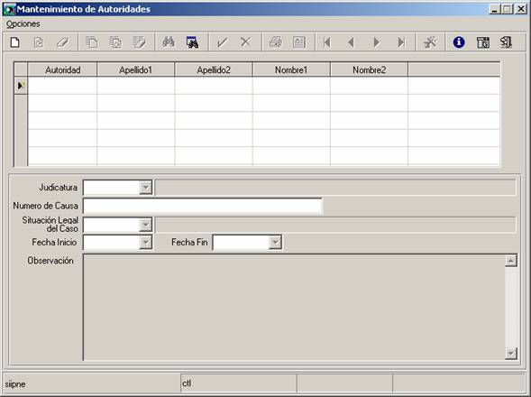

Mantenimiento de Autoridades
Campos obligatorios

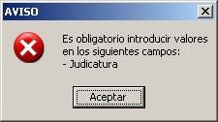

- Autoridad: En este campo se ingresará el número de cédula de la autoridad, si no se dispone del documento, al pulsar el botón tipo combo, se genera la pantalla de búsqueda de personas, donde ingresamos Primer Apellido, Segundo Apellido, Primer Nombre y Segundo Nombre.

- Judicatura: En este campo se podrá escoger de diferentes opciones que se generarán al pulsar el botón tipo combo, donde se encontrará el organismo que se esté a cargo del caso.

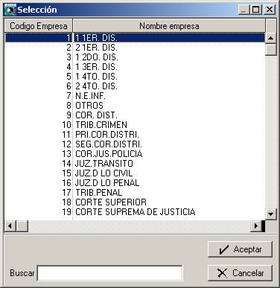

Selección de Judicatura

- Número de Causa: En este campo tipo abierto se ingresará el número de causa con el cual se identifica al Caso.

- Situación Legal del Caso: En este campo se escogerá de entre un listado de opciones la situación legal en la que se encuentre el Caso.

Selección de Situación Legal del Caso

- Fecha de inicio: En este campo se registrará la fecha desde la cual el fiscal se encargó del caso, para esto es necesario que se escoja la misma del calendario generado.
- Fecha de Finalización: En este campo se registrará la fecha hasta la cual el fiscal se encargó de la investigación del caso, para esto es necesario que se escoja la misma del calendario generado.
- Observación: En este campo de tipo abierto se registrará las observaciones de mayor trascendencia para el caso que la autoridad haya emitido, además se puede ingresar motivos o razones por las que se asignó el caso a la autoridad descrita.

Cadena de Custodia:

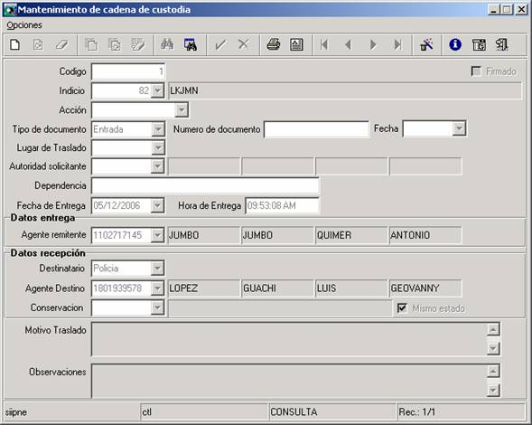
Mantenimiento de Cadena de Custodia

En este mantenimiento se crea de manera automática, cada vez que se registra el ingreso o Alta de un objeto, un movimiento de entrada a cadena de custodia, tomando el nombre de las personas remitente y destinatario.

Sin embargo, cuando el objeto va a salir temporalmente de la bodega, sea para un peritaje o audiencia con autoridades, se debe registrar manualmente un movimiento de salida en la cadena de custodia. Para esto es importante conocer el código de ingreso y el código del indicio. Se registra de la siguiente manera:

Campos requeridos:

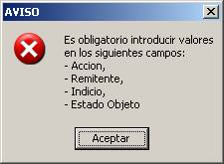

Cuenta con los siguientes campos:

- Código: Es un código que genera el sistema automáticamente el cual está compuesto de la siguiente manera

XXX Organización Policial. Su longitud es de tres dígitos. Valor alfanumérico
XX Subsistema o tipo del registro (relacionado con el registro). Su longitud es de dos dígitos. Valor alfanumérico.
XX Año. Su longitud es de dos dígitos. Valor numérico.
XXXXX Número correlativo (secuencial). Su longitud es de cinco dígitos.

- Firmado: Este campo representa que esta legalizado este registro. Es decir que una vez chequeada como firmada está cadena de custodia ( grabado el registro ) significa que ya se tiene la firma físicamente tanto de la persona que recibe como de la persona que entrega en el movimiento de la cadena de custodia y por lo tanto no podemos modificar ningún campo. Para registrar este campo damos un clic encima del campo o presionamos la [ barra espaciadora ]

- Indicio: Al crear un nuevo registro el usuario deberá digitar la tecla F3 en el campo Código Indicio para crear el indicio material dentro del sistema. En caso de que el indicio material ya se haya ingresado anteriormente en el sistema, por lo tanto ya está creado, el usuario puede digitar F2 o dar un clic en la flecha del campo, para lo cual se generará un pantalla similar a la siguiente, en la cual el usuario debe seleccionar el tipo de indicio material o digitar la descripción del mismo para realizar su búsqueda:

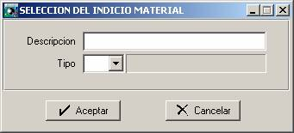

Selección de Indicio Material

En el campo “Tipo” el usuario registrará el tipo de indicio material que busca, ya sea digitando su código o seleccionándolo del catálogo generado al dar clic en la flecha del campo:

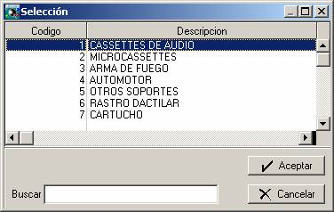

Selección del Tipo de Indicio
Entonces se generará el catálogo con el listado de indicios materiales que son del tipo seleccionado o cumplen con la descripción digitada anteriormente, para la selección del correspondiente:

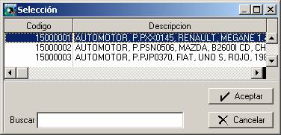
Selección de Indicio Material

- Acción:

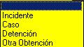

Selección de Tipo de Acción

Estas son las cuatro posibles acciones a través de las cuales se puede registrar el ingreso de un indicio material a la policía. Registramos digitando la primera letra de cada valor y el sistema automáticamente me registra la palabra completa. Podemos también seleccionar, para lo cual damos un clic en la flecha del campo tipo combo y se despliega la lista para la selección de la acción respectiva.

- Tipo de documento

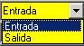

Selección de Tipo de Documento

Tenemos dos valores: Entrada o Salida.
En la gran mayoría de los casos vamos a registrar el movimiento como entrada, ya que quien registra el movimiento de la cadena de custodia es la dependencia policial que recibe el indicio para poder emitir en ese momento el recibo de entrega y recibo; solamente en los casos en que se realice un movimiento a otra entidad que no sea unidad policial es que se registraría la información en la dependencia policial de donde sale el indicio material.

- Número de documento: Corresponde al número que identifica el documento que respalda la entrada o salida de los respectivos objetos. Podemos digitar en este campo números y letras (campo alfanumérico).

- Autoridad solicitante: Es la persona que solicita el movimiento de un objeto que se encuentra en custodia, y que tiene autoridad para hacerlo. Podemos digitar directamente la cédula de identidad o seleccionar de una lista de personas dando un clic en la flecha del campo tipo combo. Está selección es la misma que en otros campos que hacemos relación con la tabla de Personas.

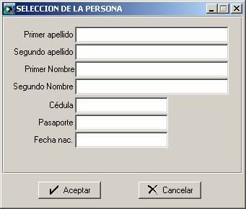

Selección de Personas

- Dependencia: Registramos la dependencia (entidad) a la que corresponde la autoridad que solicita el movimiento del objeto en custodia. Es un campo abierto (no tiene ninguna validación), alfanumérico de 45 caracteres.

- Fecha de entrega: Es la fecha en la que se entrega el objeto en custodia. La registra el sistema automáticamente en el formato dd/mm/aaaa(día/mes/año).

- Hora de entrega: Es la hora en la que se entrega el objeto en custodia. La registra el sistema automáticamente en el formato dd/mm/aaaa(horas/minutos / segundos).

De la etiqueta Datos de entrega

- Agente remitente: Es el agente policial que entrega el objeto en custodia. Registramos directamente la cédula de identidad del agente policial o podemos seleccionar de entre una lista presionando la tecla de función [F2] o dando un clic en la flecha del campo tipo combo. Es decir se puede realizar la búsqueda por cualquiera de los siguientes métodos:

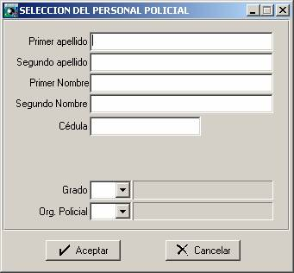
Selección de Personal Policial

El usuario puede buscar por cualquiera de los campos presentados en esta ventana de Selección de Personal Policial:
- Primer Apellido
- Segundo Apellido
- Primer Nombre
- Segundo Nombre
- Cédula
- Grado
- Organización Policial

Adicionalmente puede realizar combinaciones de información por campos. Por ejemplo: El usuario conoce el Apellido y el Grado de la persona a registrar:

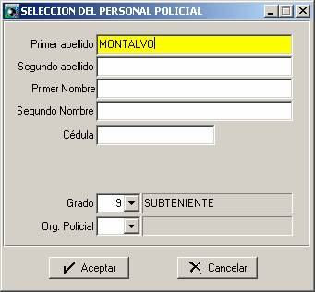
Selección de Personal Policial realizando combinación de información en sus campos

Luego de ingresar los criterios de búsqueda especificado anteriormente, el usuario debe dar un clic en “Aceptar”, y se generará un catálogo con información de los registros de personal policial que cumple con las condiciones de búsqueda:

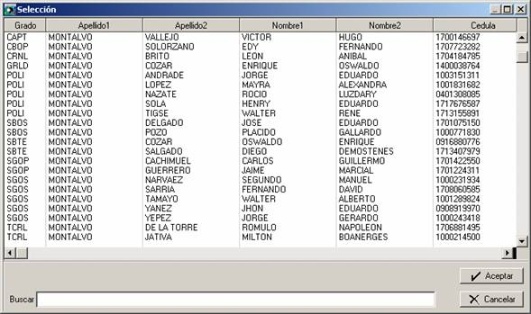
Selección de Personal Policial de acuerdo con las condiciones de búsqueda

De la etiqueta Datos de recepción

- Destinatario: En el caso de que en Tipo de Documento se haya registrado “Salida”, se activarán los siguientes campos:

Selección de Destinatario
Corresponde al tipo de persona a la cual se le está enviando el objeto en custodia la cual puede ser Natural o Policía. Podemos digitar la primera letra de cada valor y el sistema automáticamente registra toda la palabra.

- Persona destino: En este campo registramos la cédula de identidad de la persona que está recibiendo el objeto en custodia. Digitamos directamente la cédula de identidad o podemos seleccionar de una lista de la misma manera que hemos procedido en campos que hacen relación a la tabla de Personas.

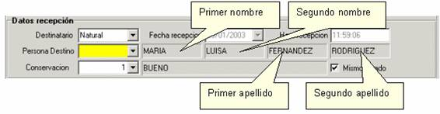
Identificación Persona destino

En el caso de que en Tipo de Documento se haya registrado “Entrada”, el sistema asume que el destinatario es el usuario del equipo, por lo que genera de manera automática el Tipo de Destinatario y la Persona Destino, de acuerdo con el perfil de usuario. No se puede modificar.

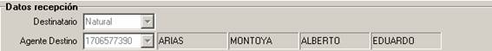

Datos recepción

- Conservación: Corresponde este campo al estado físico (apariencia física, utilidad) del objeto en custodia. Podemos digitar la primera o primeras letras de cada valor y el sistema registra automáticamente la palabra completa. También podemos seleccionar del catálogo, dando un clic en la flecha del campo tipo combo para luego una vez seleccionado el valor correcto presionar el botón de aceptar.

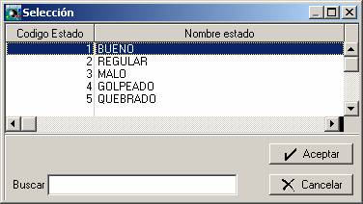

Selección Estado de Conservación

- Mismo estado: Este campo tipo check permite tener información con respecto a la recepción del objeto, el cual confirma si el objeto que se está recibiendo está en el mismo estado que como se registró en el movimiento anterior.

- Motivo del traslado: Se registra en este campo una descripción del motivo del traslado. Es un campo abierto podemos digitar cualquier cosa relacionada con el motivo del traslado.

- Observaciones: Registramos cualquier observación que tengamos que hacer en referencia al registro de la cadena de custodia. Observaciones a cualquiera de los campos que contempla esta pantalla.

Una vez ingresada toda la información en la pantalla de mantenimiento de cadena de custodia procedemos a grabar presionando el botón [Aceptar] o presionando la tecla de función [F12].

Listado
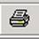

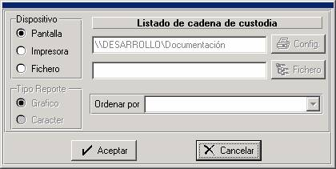

Se definen criterios de búsqueda:

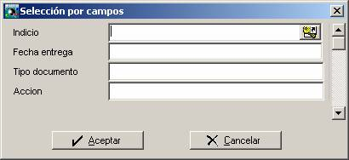

Selección de campos

Podemos visualizar en papel (formato impreso de los movimientos de entrada o salida de los objetos en custodia de la Policía).

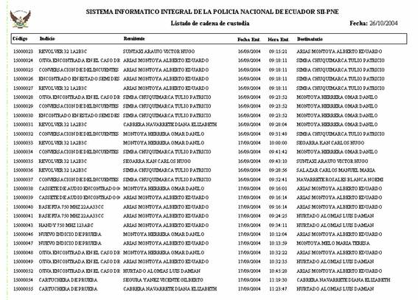

Listado de cadena de custodia

Formulario

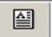

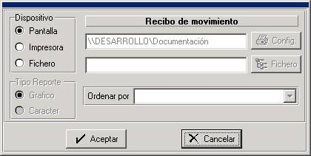

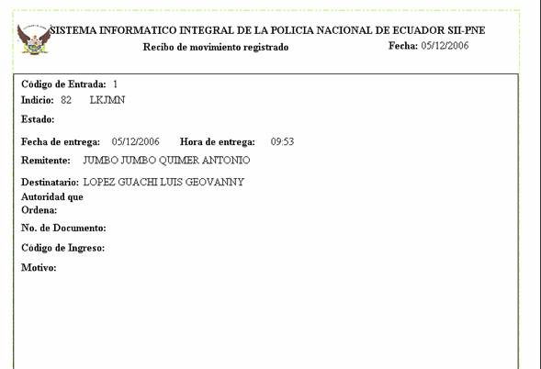
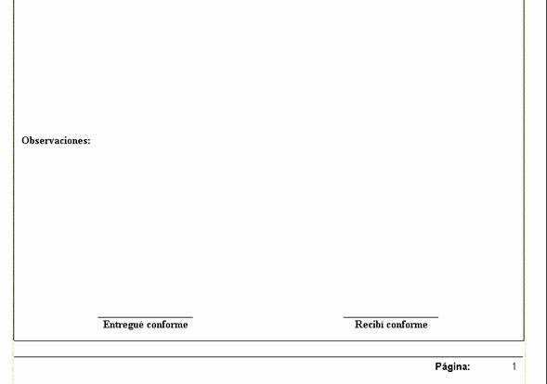

Recibo de movimiento registrado

